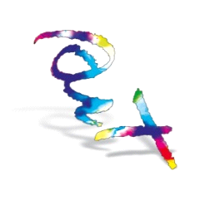 | ISTITUTO ISTRUZIONE SECONDARIA SUPERIORE  “E. GIANNELLI”   Via Fiume, n. 7 - 73052 PARABITA (LE)  C.F. 81002570752  0833593021  0833509756  www.iissparabita.it – leis033002@istruzione.it | 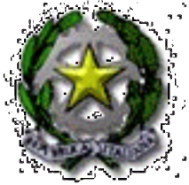
Parabita, 3 ottobre 2018

Ai Sig. Docenti
Agli alunni
TUTTE LE SEDI
All’Att.ne dei Docenti di indirizzo
Liceo Artistico
Sede PARABITA e CASARANO
Circ. n. 50/2018
Oggetto: Concorso “Realizzazione LOGO ARACNE”
In occasione della partecipazione al Progetto Erasmus+ AR.AC.N.E., di cui l’I.I.S.S. “E. Giannelli” è Scuola Coordinatrice, avente tra gli obiettivi, oltre allo sviluppo della competenza linguistica, anche la cooperazione, il rispetto reciproco e, soprattutto, la promozione della cultura europea attraverso la valorizzazione del patrimonio artistico dei Paesi partner, il nostro Istituto
INDICE
un concorso interno esteso ad Alunni e Docenti, finalizzato alla realizzazione del Logo che accompagnerà il Progetto europeo Erasmus ARACNE.
Tale progetto vede il nostro Istituto in qualità di Coordinatore del partenariato europeo che coinvolge sei Paesi, ovvero, Italia, Regno Unito, Romania, Estonia, Repubblica Ceca e Turchia.
Il logo, esclusivo ed originale, dovrà essere realizzato nel formato e nelle dimensioni adatte a renderlo graficamente modificabile senza intaccarne o alterarne la stessa forma ed essenza.
Tutti i prodotti dovranno pervenire entro e non oltre il 12 novembre 2018. I tre giudicati migliori riceveranno un buono-premio e rappresenteranno le proposte per il logo Erasmus ARACNE del nostro Istituto al tavolo dei Paesi partner.

Il Dirigente Scolastico
Prof. Cosimo Preite
Firma autografa omessa ai sensi
dell’art. 3 del D. Lgs. n. 39/1993

